徐宏殷简介

姓名 | 徐宏殷 |  | 性别 | 男 | 出生年月 | 1990.12 | 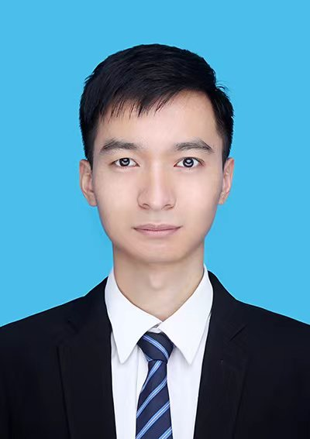
职称 | 副研究员 |  | 民族 | 汉 | 籍 贯 | 河南省西平县
电子邮箱 |  | xuhongyin@zzu.edu.cn |  |  | 最终学位 | 博士
学术头衔 |  | 无
研究方向 |  | 水工混凝土新材料
主要学习、科研和工作经历 | 2008.9—2012.6 郑州大学水利水电工程专业 本科  2012.9—2015.6 郑州大学水工结构工程专业 硕士  2015.9—2020.6 天津大学水利工程专业 博士  2020.11-2023.11 郑州大学博士后  2023.11至今 郑州大学副研究员
代表性教学成果与教学荣誉 | 无

代表性科研成国与科研奖励 | 1、在研科研项目  （1）水沙环境中微生物智能混凝土的裂缝自修复特性研究，河南省青年科学基金项目，主持  （2）非无菌生产微生物颗粒用于水下混凝土裂缝自修复特性研究，重点实验室开放基金，主持  （3）微生物增强橡胶混凝土抗冲击特性及智能修复研究，重点实验室开放基金，主持  （4）黄河上游干流库坝群段多灾种应对关键技术，“十四五”国家重点研发计划项目，参与  （5）基于界面调控的橡胶混凝土性能提升机理，国家自然科学基金面上项目，参与  2、代表性论文、论著、专利  （1）Zhang Y, Li Z, Xu H*, et al. Impact of floods on the environment: A review of indicators, influencing factors, and evaluation methods [J]. Science of The Total Environment, 2024, 951: 175683. SCI中科院一区  （2）Xu H, Guo J, Yuan K, et al. Radial microbial grouting method by intubation for sandy soil reinforcement: Experimental and numerical investigation [J]. Construction and Building Materials, 2023, 375: 130960. SCI中科院一区  （3）Xu Y, Sheng K, Xu H*, et al. Space-occupied 3D structure improves distilled water collection at the solar interface distillation [J]. Applied Thermal Engineering, 2023, 222: 119948. SCI中科院一区  （4）Guo J, Wang K, Zhang P, Xu H*. Effect of internal curing on early-age properties of concrete under simulative natural environment in arid regions [J]. Construction and Building Materials, 2023, 362: 129697. SCI中科院一区  （5）Lian J, Yan Y, Xu H*, et al. Quantitative method of calcium carbonate in bio-grouting test under multiple treatment factors [J]. Construction and Building Materials, 2020, 259: 120384. SCI中科院一区  （6）Xia X, Guo J, Xu H, Et Al. Synergistic degradation effects of environmental factors on dam concrete: Experimental insights and constitutive model [J]. Engineering Failure Analysis, 2025, 171: 109399.SCI中科院二区  （7）Xu H, Lian J, Gao M, et al. Self-Healing Concrete Using Rubber Particles to Immobilize Bacterial Spores [J]. Materials, 2019, 12(14): 2313. SCI中科院三区  （6）徐宏殷, 练继建, 闫玥. 多试验因素耦合下MICP固化砂土的试验研究 [J]. 天津大学学报(自然科学与工程技术版), 2020, 53(05): 517-526. EI论文  （7）徐宏殷, 郭进军, 陈旭东, 张亚东, 王锟, 许耀群, 郭巍巍, 一种适用于结构受拉区的微生物定位自修复混凝土, 2022-8-16, ZL202110518295.1, 中国发明专利

